**État de l’art – outils d’analyse de la qualité journalistique**

L’institut d’informatique de gestion, basé à Sierre, a fait une étude de l’art regroupant plusieurs logiciels et projets indépendants permettant d’analyser du contenu journalistique. Plutôt que de faire du travail à double, nous avons basé notre travail sur la recherche existante et avons fait une synthèse des découvertes de l’institut. Des éléments complémentaires ont également été apportés. Cette synthèse s’intéresse particulièrement aux projets existants.

**Google News Initiative**

Un grand nombre des projets analysant la qualité d’un contenu journalistique sont nés à la suite d’une initiative de Google. Notamment, la « Google News Initiative » (GNI) qui a pour mission de mettre en avant des articles de qualité, respectant la déontologie du métier de journaliste. Les personnes souhaitant travailler en partenariat avec Google et contribuer à la GNI peuvent obtenir un financement via le « Digital News Innovation Fund » (DNI). A ce jour, plus de 662 projets dans 30 pays différents ont obtenu un financement de 140 millions d’euros (Google, 2020).

Parmi tout ces projets, nous nous intéresserons en particulier aux suivants : Trust Project, Journalism Trust Initiative et Transparency Journalism. Ce sont les initiatives les plus susceptibles de répondre à la demande de notre projet.

**Trust Project**

*Objectif*

Fondé par Sally Lehrman, journaliste primée de plusieurs Peabody Awards, le Trust Project est un consortium international d’agences de presse (The Washington Post, Sky News, CBC, Toronto Star, Zeit Online etc…) travaillant ensemble afin, via plusieurs moyens technologiques, d’améliorer la qualité, la transparence, la justesse et l’équité de leur contenu journalistique. Cela permet de rassurer le lectorat et de lui permettre de prendre des décisions informées (The Trust Project, 2020).

Les agences de presse membres du Trust Project affichent dans leurs sites web le logo du Trust Project, appelé « Trust Mark », afin de montrer au lectorat que le travail journaliste respecte une certaine déontologie.

Figure - "Trust Mark" du Trust Project

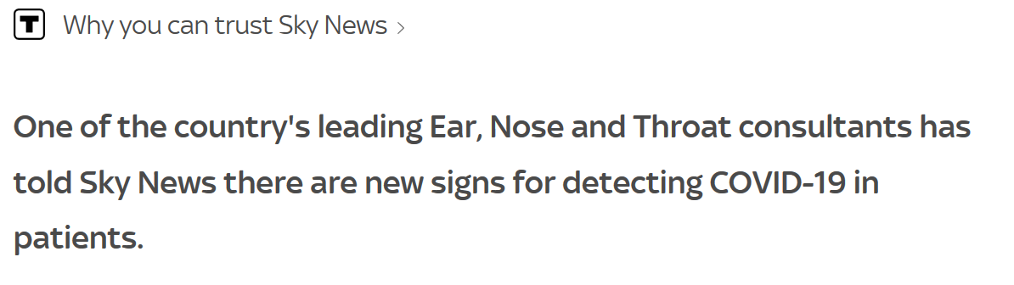

Figure 2 - Extrait site web "Sky News"

**Journalism Trust Initiative**

**Transparency Journalism**

**Projets non soutenus par le DNI**

**NewsGuard**

**Indicateurs de qualité journalistique**

Plusieurs critères différents peuvent être utilisés pour évaluer la qualité d’un contenu journalistique. Les projets existants, décrit dans l’état de l’art du chapitre précédent, ont défini des indicateurs précis permettant de noter des articles. Nous allons énumérer les indicateurs de ces projets indépendants puis nous allons déterminer si certains critères se retrouvent.